社区团购App

管理员测试用例文档



**课 程**：__ _ _ 软件需求分析原理与实践 ___

**题 目**： 优团App测试用例文档 _

**专业班级**：___ 软件工程1801、软件工程1802 ___

**组 长**：_____ _ _ G14-刘书宇-31801323_ ____ ___

**组 员**：____ _ __ G14-梁泽生-31803112__ __ ____

**组 员**：____ _ _ G14-彭昕怡-31803160__ _ _ __

**组 员**：____ _ _ G14-张安硕-31805379__ _ _ __

**组 员**：____ _ _ G14-谢子文-31809172__ _ _ __

**目录**

社区团购App 1

管理员测试用例文档 1

目录 1

文件标识 2

版本历史 2

一、测试用例编号规定 3

二、用例表 3

三、测试描述 6

顶层用例图 6

使用优团app用例图 6

3.1登录 7

3.1.1密码登录 7

3.2 用户管理 8

3.2.1查看用户 8

3.2.2查看用户信息 9

3.2.3搜索用户 10

3.2.4用户处理 10

3.2.5重置密码 11

3.2.6封禁用户 11

3.2.7解封用户 12

3.3 投诉管理 12

3.3.1查看投诉 13

3.3.2查看用户投诉 14

3.3.3查看动态投诉 15

3.3.4查看团购投诉 15

3.3.5处理投诉 16

3.3.6处理用户投诉 16

3.3.7处理动态投诉 17

3.3.8处理团购投诉 17

3.3.9发送通告 18

3.4 申诉管理 19

3.4.1查看申诉 20

3.4.2查看用户申诉 20

3.4.3查看动态申诉 21

3.4.4查看团购申诉 21

3.4.5处理申诉 22

3.4.6处理用户申诉 22

3.4.7处理动态申诉 23

3.4.8处理团购申诉 24

3.5 交易管理 24

3.5.1查看纠纷 25

3.5.2处理申诉 25

3.5.3发送处理结果 26

业务规则 27

附录 28

# 文件标识

|  |  |  |
| --- | --- | --- |
| 文件状态：  [ ] 草稿  [ ] 正式发布  [√] 正在修改 | 文件标识： | SRA2021-G14-用例文档 |
| 当前版本： | 0.1.5 |
| 作 者： | 刘书宇 |
| 完成日期： | 2021-5-28 |

# 版本历史

|  |  |  |  |  |
| --- | --- | --- | --- | --- |
| 版本/状态 | 开始日期 | 审核员 | 起止日期 | 备注 |
| 0.1.1 | 2021.5.17 | 刘书宇 | 2021.5.17 | 测试用例初稿 |
| 0.1.2 | 2021.5.18 | 刘书宇 | 2021.5.18 | 测试用例修改 |
| 0.1.3 | 2021.5.26 | 刘书宇 | 2021.5.26 | 测试用例修改 |
| 0.1.4 | 2021.5.27 | 刘书宇 | 2021.5.27 | 测试用例修改 |
| 0.1.5 | 2021.5.28 | 刘书宇 | 2021.5.28 | 分用户 |

# 一、测试用例编号规定

|  |  |
| --- | --- |
| 用例编号 | 表示 |
| GP | Group purchase（团购） |

|  |  |
| --- | --- |
| 测试用例模块编号 | 表示 |
| UM | 用户管理 |
| TM | 投诉 |
| SM | 申诉 |
| JF | 纠纷 |
|  |  |

测试用例编号分为三段“模块编号-用例编号-局部编号”，其中模块编号表示其所属模块，用例编号表示其所属第几个用例，局部编号为在此模块的此用例下的第几条测试用例。

# 二、用例表

|  |  |
| --- | --- |
| 用例 | 关联用例 |
| 登录 | 密码登录 |
| 注册 |  |
| 定位到社区 |  |
| 查看商品 | 定位到社区  浏览商品  搜索商品  收藏商品  查看商品详情 |
| 浏览商品 | 根据商品分类浏览商品  根据社区浏览商品  根据系统推荐浏览商品  根据截止时间浏览商品  根据上新时间浏览商品 |
| 搜索商品 | 根据关键词搜索商品  根据参团人数搜索商品  根据价格搜索商品  根据团长信誉搜索商品 |
| 查看动态 | 定位到社区  查看社区动态  查看动态详情  查看评论 |
| 查看团长 | 搜索团长  按关键词搜索团长  查看团长主页 |
| 查看团长主页 | 查看粉丝  查看关注  查看收藏的动态  查看发布的商品  查看别人的评价 |
| 购买商品 | 查看商品  下单  查看订单详情  售后 |
| 下单 | 支付商品  取消订单  继续支付 |
| 查看订单详情 | 查看取货码  确认收货  评价  联系团长  申请退款 |
| 售后 | 查看售后/退款进度  撤销退款 |
| 动态管理 | 定位到社区  查看关注的动态  查看社区的动态  发布动态 |
| 查看关注的动态 | 取消关注  查看动态详情 |
| 查看社区的动态 | 关注  查看动态详情 |
| 发布动态 | 删除动态  查看动态详情 |
| 查看动态详情 | 评论动态  点赞评论  取消评论点赞  回复评论  点赞动态  收藏动态  取消收藏动态 |
| 消息管理 | 查看系统消息  查看团购进展  聊天 |
| 聊天 | 发送消息  发送红包  发送定位  搜索聊天记录  删除聊天 |
| 个人主页管理 | 查看关注  取消关注  查看粉丝  关注  查看收藏的动态  取消收藏  查看发布的商品  查看发布的动态  查看别人的评价 |
| 个人信息管理 | 查看个人信息  修改个人信息  实名认证  账户与安全管理 |
| 账户与安全管理 | 修改密码  退出登录 |
| 出售商品 | 发布商品  查看发布商品详情  订单管理  售后管理 |
| 查看发布商品详情 | 修改商品信息  下架商品  删除商品  重新上架 |
| 订单管理 | 查看订单详情  联系买家  查看商品统计  查看取货记录  查看收货明细  扫码 |
| 售后管理 | 查看退款订单进度  同意退款  拒绝退款 |
| 收藏管理 | 查看商品详情  取消收藏 |
| 查看历史浏览 | 查看商品详情 |

# 三、测试描述

## 顶层用例图

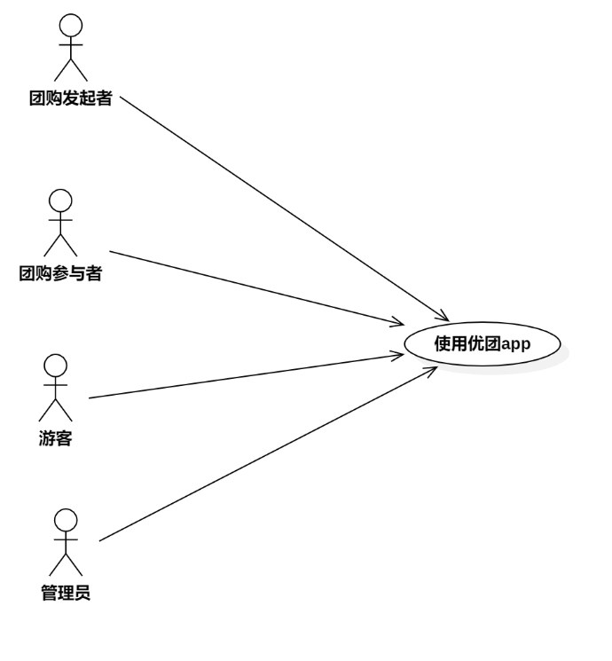

图 1顶层用例图

## 使用优团app用例图

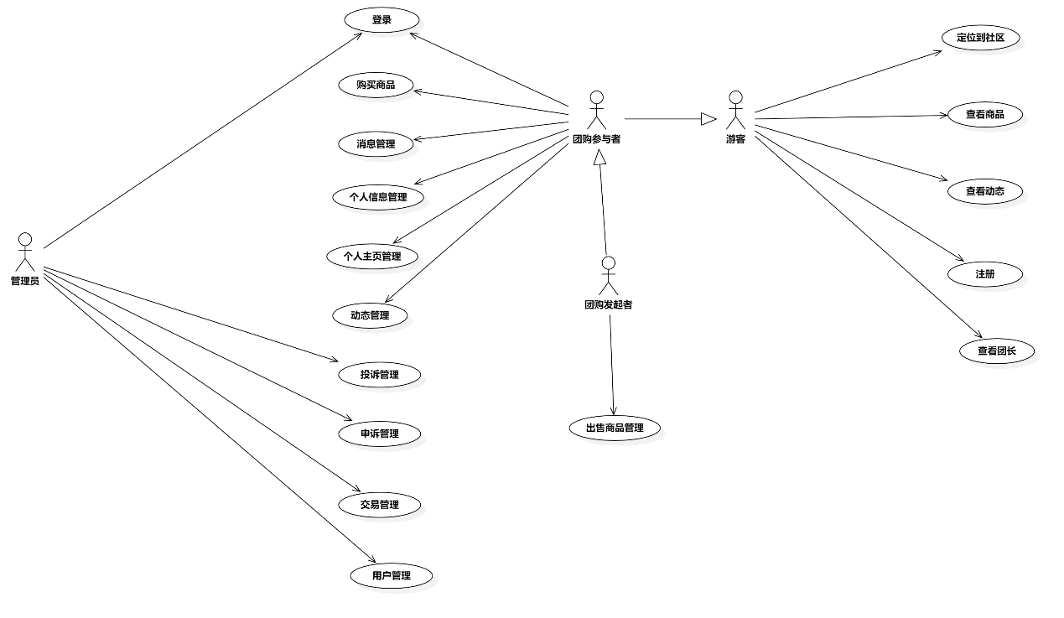

图 2使用优团app用例图

## 3.1登录

### 3.1.1密码登录

测试用例描述：

|  |  |  |  |
| --- | --- | --- | --- |
| ID和名称： | GP -2密码登录 | | |
| 创建人： | 张安硕 | 创建日期： | 2021/5/6 |
| 首要角色 | 团购参与者 | 次要操作： | 优团app |
| 测试方法 | 黑盒 | 测试人员 | 刘书宇 |
| 描述： | 用户输入手机号和密码登录优团app | | |
| 触发器： | 输入手机号和验证码，并点击登录按钮 | | |
| 前置条件： | 1. 团购参与者进入登录界面 2. 团购参与者已成功注册账户 | | |
| 后置条件： | 1．登录申请被发送到系统 | | |
| 一般性流程： | 1.打开app  2.输入手机号和密码  3.点击登录按钮 | | |
| 选择性流程 | 重新输入密码 | | |
| 异常： | 1.用户名输入不正确  2.密码输入不正确  3.网络连接失败 | | |
| 相关数据 | 输入:用户名和密码 | | |
| 处理:点击登录按钮 | | |
| 输出: | | |

|  |  |  |  |
| --- | --- | --- | --- |
| LOG-2-001 | 登录  密码登录 | 未输入 | 弹出提示：未填写 |
| LOG-2-002 | 密码登录 | 输入  手机号码：12343211234  输入密码：123456  点击：“登录” | 登录成功  跳转到“我的”页面 |
| LOG-2-003 | 密码登录 | 输入  手机号码：12343211234  输入密码：12345  点击：“登录” | 弹出提示：  密码长度不在6-18位之间或含有违规字符 |
| LOG-2-004 | 密码登录 | 输入  手机号码：12343211234  输入密码：12345/  点击：“登录” | 弹出提示：  密码长度不在6-18位之间或含有违规字符 |
| LOG-2-005 | 密码登录 | 输入  手机号码：12343211234  输入密码：654321  点击：“登录” | 弹出提示：  账号和密码不符 |
| LOG-2-006 | 登录、密码登录 | 点击QQ登录图标 | 跳转至QQ登录 |
| LOG-2-007 | 登录  密码登录 | 点击微信登录图标 | 跳转至微信登录 |

## 3.2 用户管理

用例图:

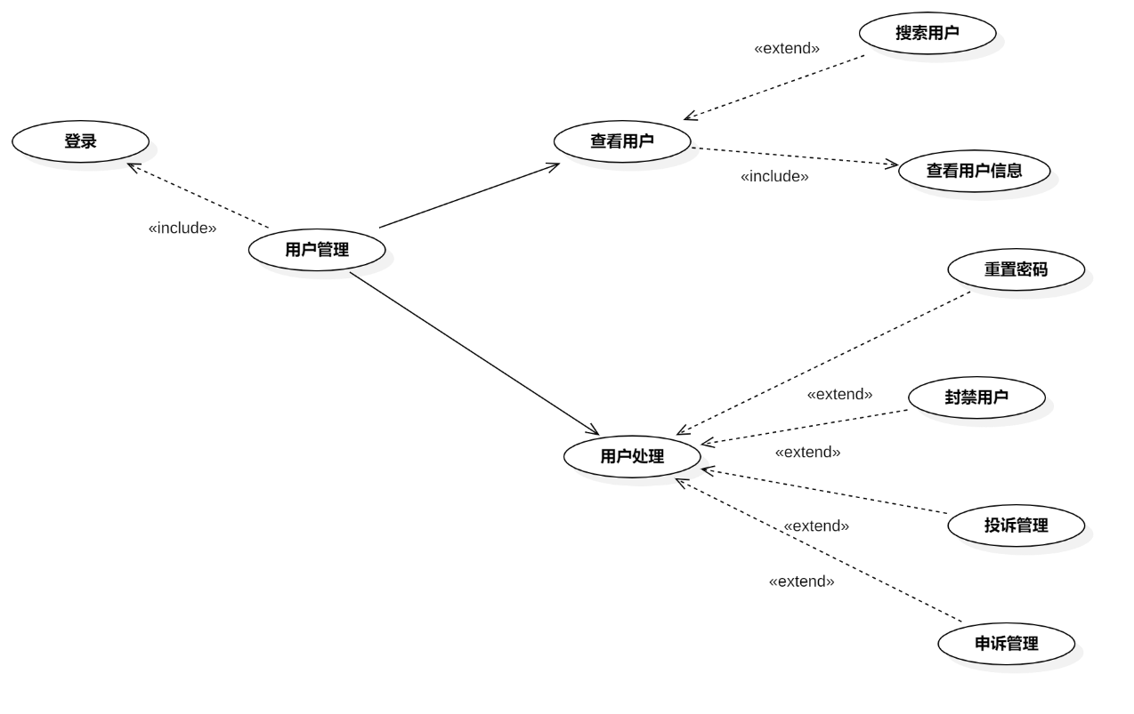

图 17用户管理用例图

用例总述

|  |  |
| --- | --- |
| 用例名称 | 用户管理 |
| 用例说明 | 管理员管理用户信息 |
| 参与者 | 管理员 |
| 前置条件 | 管理员已登陆 |
| 子事件 | GP-100查看用户  GP-103用户处理 |
| 后置条件 | 无 |
| 优先级 | 高 |

### 3.2.1查看用户

用例描述：

表 100查看用户

|  |  |  |  |
| --- | --- | --- | --- |
| ID和名称： | GP-100查看用户 | | |
| 创建人： | 彭昕怡 | 创建日期： | 2021/5/26 |
| 首要角色 | 管理员 | 次要角色： |  |
| 测试方法 | 黑盒 | 测试人员 | 刘书宇 |
| 描述： | 管理员查看用户 | | |
| 触发器： | 点击用户管理 | | |
| 前置条件： | 1.管理员已经登录  2.管理员进入用户管理 | | |
| 子事件： | GP-101查看用户信息  GP-102搜索用户 | | |
| 后置条件： |  | | |
| 一般性流程： | 1.登陆进入首页  2.点击用户管理 | | |
| 选择性流程 |  | | |
| 异常： | 1．网络连接异常，提示“网络似乎开了小差” | | |
| 相关数据 | 输入：点击用户管理 | | |
| 处理：系统调取用户列表 | | |
| 输出：用户列表 | | |
| 优先级： | 0.58 | | |

### 3.2.2查看用户信息

用例描述：

表 101查看用户信息

|  |  |  |  |
| --- | --- | --- | --- |
| ID和名称： | GP-101查看用户信息 | | |
| 创建人： | 彭昕怡 | 创建日期： | 2021/5/26 |
| 首要角色 | 管理员 | 次要角色： |  |
| 测试方法 | 黑盒 | 测试人员 | 刘书宇 |
| 描述： | 管理员查看用户信息 | | |
| 触发器： | 点击某用户头像 | | |
| 前置条件： | 1.管理员已经登录  2.管理员进入用户管理 | | |
| 后置条件： |  | | |
| 一般性流程： | 1.登陆进入首页  2.点击用户管理  3.点击头像查看用户头像 | | |
| 选择性流程 |  | | |
| 异常： | 1．网络连接异常，提示“网络似乎开了小差” | | |
| 相关数据 | 输入：点击用户头像 | | |
| 处理：系统调取用户头像 | | |
| 输出：用户头像 | | |
| 优先级： | 0.64 | | |

### 3.2.3搜索用户

用例描述：

表 102搜索用户

|  |  |  |  |
| --- | --- | --- | --- |
| ID和名称： | GP-102搜索用户 | | |
| 创建人： | 彭昕怡 | 创建日期： | 2021/5/26 |
| 首要角色 | 管理员 | 次要角色： |  |
| 测试方法 | 黑盒 | 测试人员 | 刘书宇 |
| 描述： | 管理员搜索用户 | | |
| 触发器： | 输入用户账号名 | | |
| 前置条件： | 1.管理员已经登录  2.管理员进入用户管理 | | |
| 后置条件： |  | | |
| 一般性流程： | 1.登陆进入首页  2.点击用户管理  3.输入用户账号名自动搜索符合用户 | | |
| 选择性流程 |  | | |
| 异常： | 1．网络连接异常，提示“网络似乎开了小差” | | |
| 相关数据 | 输入：输入用户账号名 | | |
| 处理：系统调取用户 | | |
| 输出：符合的用户列表 | | |
| 优先级： | 0.6 | | |

### 3.2.4用户处理

用例描述：

表 103用户处理

|  |  |  |  |
| --- | --- | --- | --- |
| ID和名称： | GP-103用户处理 | | |
| 创建人： | 彭昕怡 | 创建日期： | 2021/5/26 |
| 首要角色 | 管理员 | 次要角色： |  |
| 测试方法 | 黑盒 | 测试人员 | 刘书宇 |
| 描述： | 管理员对用户进行处理 | | |
| 触发器： | 输入用户账号名 | | |
| 前置条件： | 1.管理员已经登录  2.管理员进入用户管理 | | |
| 子事件： | GP-104重置密码  GP-105封禁用户  GP-106解封用户 | | |
| 后置条件： |  | | |
| 一般性流程： | 1.登陆进入首页  2.点击用户管理 | | |
| 选择性流程 |  | | |
| 异常： | 1．网络连接异常，提示“网络似乎开了小差” | | |
| 相关数据 | 输入：点击用户管理 | | |
| 处理：系统调取用户列表 | | |
| 输出：用户列表 | | |
| 优先级： | 0.38 | | |

### 3.2.5重置密码

用例描述：

表 104重置密码

|  |  |  |  |
| --- | --- | --- | --- |
| ID和名称： | GP-104重置密码 | | |
| 创建人： | 彭昕怡 | 创建日期： | 2021/5/26 |
| 首要角色 | 管理员 | 次要角色： |  |
| 测试方法 | 黑盒 | 测试人员 | 刘书宇 |
| 描述： | 管理员重置用户密码 | | |
| 触发器： | 点击重置密码 | | |
| 前置条件： | 1.管理员已经登录  2.管理员进入用户管理 | | |
| 后置条件： |  | | |
| 一般性流程： | 1.登陆进入首页  2.点击用户管理  3.点击某用户的重置密码 | | |
| 选择性流程 |  | | |
| 异常： | 1．网络连接异常，提示“网络似乎开了小差” | | |
| 相关数据 | 输入：点击重置密码 | | |
| 处理：系统重置用户密码 | | |
| 输出：重置密码成功 | | |
| 优先级： | 0.26 | | |

### 3.2.6封禁用户

用例描述：

表 105封禁用户

|  |  |  |  |
| --- | --- | --- | --- |
| ID和名称： | GP-105封禁用户 | | |
| 创建人： | 彭昕怡 | 创建日期： | 2021/5/26 |
| 首要角色 | 管理员 | 次要角色： |  |
| 测试方法 | 黑盒 | 测试人员 | 刘书宇 |
| 描述： | 管理员封禁用户 | | |
| 触发器： | 点击封禁 | | |
| 前置条件： | 1.管理员已经登录  2.管理员进入用户管理 | | |
| 后置条件： |  | | |
| 一般性流程： | 1.登陆进入首页  2.点击用户管理  3.选择某用户点击封禁 | | |
| 选择性流程 |  | | |
| 异常： | 1．网络连接异常，提示“网络似乎开了小差” | | |
| 相关数据 | 输入：点击封禁 | | |
| 处理：系统封禁该用户 | | |
| 输出：用户被封禁 | | |
| 优先级： | 0.4 | | |

### 3.2.7解封用户

用例描述：

表 106解封用户

|  |  |  |  |
| --- | --- | --- | --- |
| ID和名称： | GP-106解封用户 | | |
| 创建人： | 彭昕怡 | 创建日期： | 2021/5/26 |
| 首要角色 | 管理员 | 次要角色： |  |
| 测试方法 | 黑盒 | 测试人员 | 刘书宇 |
| 描述： | 管理员解封用户 | | |
| 触发器： | 点击解封 | | |
| 前置条件： | 1.管理员已经登录  2.管理员进入用户管理 | | |
| 后置条件： |  | | |
| 一般性流程： | 1.登陆进入首页  2.点击用户管理  3.选择某被封禁的用户点击解封 | | |
| 选择性流程 |  | | |
| 异常： | 1．网络连接异常，提示“网络似乎开了小差” | | |
| 相关数据 | 输入：点击解封 | | |
| 处理：系统解封该用户 | | |
| 输出：用户被解封 | | |
| 优先级： | 0.32 | | |

## 3.3 投诉管理

用例图:

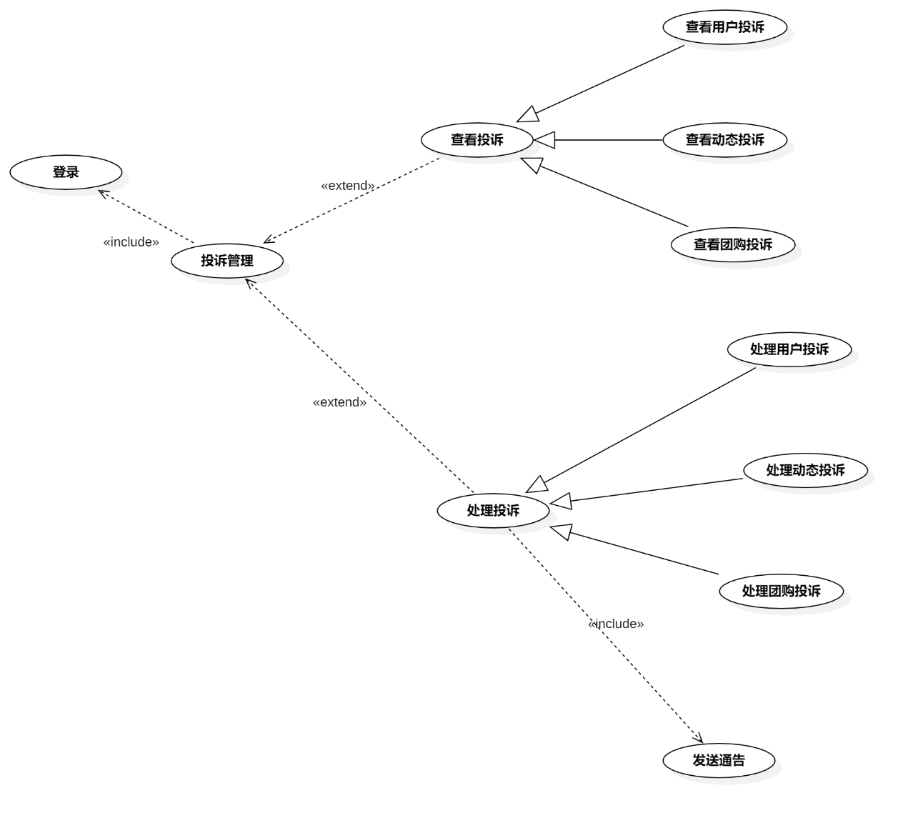

图 18投诉管理用例图

用例总述

|  |  |
| --- | --- |
| 用例名称 | 投诉管理 |
| 用例说明 | 管理员管理用户投诉 |
| 参与者 | 管理员 |
| 前置条件 | 管理员已登陆 |
| 子事件 | GP-107查看投诉  GP-111处理投诉 |
| 后置条件 | 无 |
| 优先级 | 高 |

### 3.3.1查看投诉

用例描述：

表 107查看投诉

|  |  |  |  |
| --- | --- | --- | --- |
| ID和名称： | GP-107查看投诉 | | |
| 创建人： | 彭昕怡 | 创建日期： | 2021/5/26 |
| 首要角色 | 管理员 | 次要角色： |  |
| 测试方法 | 黑盒 | 测试人员 | 刘书宇 |
| 描述： | 管理员查看用户投诉 | | |
| 触发器： | 点击投诉受理 | | |
| 前置条件： | 1.管理员已经登录  2.管理员进入投诉受理 | | |
| 子事件： | GP-108查看用户投诉  GP-109查看动态投诉  GP-110查看团购投诉 | | |
| 后置条件： |  | | |
| 一般性流程： | 1.登陆进入首页  2.点击投诉受理  3.查看投诉列表 | | |
| 选择性流程 |  | | |
| 异常： | 1．网络连接异常，提示“网络似乎开了小差” | | |
| 相关数据 | 输入：点击投诉受理 | | |
| 处理：系统调取投诉列表 | | |
| 输出：投诉列表 | | |
| 优先级： | 0.4 | | |

### 3.3.2查看用户投诉

用例描述：

表 108查看用户投诉

|  |  |  |  |
| --- | --- | --- | --- |
| ID和名称： | GP-108查看用户投诉 | | |
| 创建人： | 彭昕怡 | 创建日期： | 2021/5/26 |
| 首要角色 | 管理员 | 次要角色： |  |
| 测试方法 | 黑盒 | 测试人员 | 刘书宇 |
| 描述： | 管理员查看用户投诉 | | |
| 触发器： | 点击用户投诉 | | |
| 前置条件： | 1.管理员已经登录  2.管理员进入投诉受理 | | |
| 后置条件： |  | | |
| 一般性流程： | 1.登陆进入首页  2.点击投诉受理  3.点击用户投诉的开始处理/查看 | | |
| 选择性流程 |  | | |
| 异常： | 1．网络连接异常，提示“网络似乎开了小差” | | |
| 相关数据 | 输入：点击开始处理/查看 | | |
| 处理：系统调取投诉信息 | | |
| 输出：投诉信息 | | |
| 优先级： | 0.39 | | |

### 3.3.3查看动态投诉

用例描述：

表 109查看动态投诉

|  |  |  |  |
| --- | --- | --- | --- |
| ID和名称： | GP-109查看动态投诉 | | |
| 创建人： | 彭昕怡 | 创建人： | 彭昕怡 |
| 首要角色 | 管理员 | 首要角色 |  |
| 测试方法 | 黑盒 | 测试人员 | 刘书宇 |
| 描述： | 管理员查看动态投诉 | | |
| 触发器： | 点击动态投诉 | | |
| 前置条件： | 1.管理员已经登录  2.管理员进入投诉受理 | | |
| 后置条件： |  | | |
| 一般性流程： | 1.登陆进入首页  2.点击投诉受理  3.点击动态投诉的开始处理/查看 | | |
| 选择性流程 |  | | |
| 异常： | 1．网络连接异常，提示“网络似乎开了小差” | | |
| 相关数据 | 输入：点击开始处理/查看 | | |
| 处理：系统调取投诉信息 | | |
| 输出：投诉信息 | | |
| 优先级： | 0.4 | | |

### 3.3.4查看团购投诉

用例描述：

表 110查看团购投诉

|  |  |  |  |
| --- | --- | --- | --- |
| ID和名称： | GP-110查看团购投诉 | | |
| 创建人： | 彭昕怡 | 创建人： | 彭昕怡 |
| 首要角色 | 管理员 | 首要角色 |  |
| 测试方法 | 黑盒 | 测试人员 | 刘书宇 |
| 描述： | 管理员查看团购投诉 | | |
| 触发器： | 点击团购投诉 | | |
| 前置条件： | 1.管理员已经登录  2.管理员进入投诉受理 | | |
| 后置条件： |  | | |
| 一般性流程： | 1.登陆进入首页  2.点击投诉受理  3.点击团购投诉的开始处理/查看 | | |
| 选择性流程 |  | | |
| 异常： | 1．网络连接异常，提示“网络似乎开了小差” | | |
| 相关数据 | 输入：点击开始处理/查看 | | |
| 处理：系统调取投诉信息 | | |
| 输出：投诉信息 | | |
| 优先级： | 0.4 | | |

### 3.3.5处理投诉

用例描述：

表 111处理投诉

|  |  |  |  |
| --- | --- | --- | --- |
| ID和名称： | GP-111处理投诉 | | |
| 创建人： | 彭昕怡 | 创建日期： | 2021/5/26 |
| 首要角色 | 管理员 | 次要角色： |  |
| 测试方法 | 黑盒 | 测试人员 | 刘书宇 |
| 描述： | 管理员对投诉进行处理 | | |
| 触发器： | 点击开始处理 | | |
| 前置条件： | 1.管理员已经登录  2.管理员进入投诉受理 | | |
| 子事件： | GP-112处理用户投诉  GP-113处理动态投诉  GP-114处理团购投诉  GP-115发送通告 | | |
| 后置条件： |  | | |
| 一般性流程： | 1.登陆进入首页  2.点击投诉受理  3.点击开始处理进入处理界面  4.查看投诉信息，选择处罚，点击确认 | | |
| 选择性流程 |  | | |
| 异常： | 1．网络连接异常，提示“网络似乎开了小差” | | |
| 相关数据 | 输入：点击开始处理 | | |
| 处理：系统调取投诉信息 | | |
| 输出：处罚通知 | | |
| 优先级： | 0.4 | | |

### 3.3.6处理用户投诉

用例描述：

表 112处理用户投诉

|  |  |  |  |
| --- | --- | --- | --- |
| ID和名称： | GP-112处理用户投诉 | | |
| 创建人： | 彭昕怡 | 创建人： | 彭昕怡 |
| 首要角色 | 管理员 | 首要角色 |  |
| 测试方法 | 黑盒 | 测试人员 | 刘书宇 |
| 描述： | 管理员对用户投诉进行处理 | | |
| 触发器： | 点击开始处理 | | |
| 前置条件： | 1.管理员已经登录  2.管理员进入投诉受理 | | |
| 后置条件： |  | | |
| 一般性流程： | 1.登陆进入首页  2.点击投诉受理  3.点击开始处理进入处理界面  4.查看投诉信息，选择处罚，点击确认 | | |
| 选择性流程 |  | | |
| 异常： | 1．网络连接异常，提示“网络似乎开了小差” | | |
| 相关数据 | 输入：点击开始处理 | | |
| 处理：系统调取投诉信息 | | |
| 输出：处罚通知 | | |
| 优先级： | 0.4 | | |

### 3.3.7处理动态投诉

用例描述：

表 113处理动态投诉

|  |  |  |  |
| --- | --- | --- | --- |
| ID和名称： | GP-113处理动态投诉 | | |
| 创建人： | 彭昕怡 | 创建人： | 彭昕怡 |
| 首要角色 | 管理员 | 首要角色 |  |
| 测试方法 | 黑盒 | 测试人员 | 刘书宇 |
| 描述： | 管理员对动态投诉进行处理 | | |
| 触发器： | 点击开始处理 | | |
| 前置条件： | 1.管理员已经登录  2.管理员进入投诉受理 | | |
| 后置条件： |  | | |
| 一般性流程： | 1.登陆进入首页  2.点击投诉受理  3.点击开始处理进入处理界面  4.查看投诉信息，选择处罚，点击确认 | | |
| 选择性流程 |  | | |
| 异常： | 1．网络连接异常，提示“网络似乎开了小差” | | |
| 相关数据 | 输入：点击开始处理 | | |
| 处理：系统调取投诉信息 | | |
| 输出：处罚通知 | | |
| 优先级： | 0.4 | | |

### 3.3.8处理团购投诉

用例描述：

表 114处理团购投诉

|  |  |  |  |
| --- | --- | --- | --- |
| ID和名称： | GP-114处理团购投诉 | | |
| 创建人： | 彭昕怡 | 创建人： | 彭昕怡 |
| 首要角色 | 管理员 | 首要角色 |  |
| 测试方法 | 黑盒 | 测试人员 | 刘书宇 |
| 描述： | 管理员对团购投诉进行处理 | | |
| 触发器： | 点击开始处理 | | |
| 前置条件： | 1.管理员已经登录  2.管理员进入投诉受理 | | |
| 后置条件： |  | | |
| 一般性流程： | 1.登陆进入首页  2.点击投诉受理  3.点击开始处理进入处理界面  4.查看投诉信息，选择处罚，点击确认 | | |
| 选择性流程 |  | | |
| 异常： | 1．网络连接异常，提示“网络似乎开了小差” | | |
| 相关数据 | 输入：点击开始处理 | | |
| 处理：系统调取投诉信息 | | |
| 输出：处罚通知 | | |
| 优先级： | 0.4 | | |

### 3.3.9发送通告

用例描述：

表 115发送通告

|  |  |  |  |
| --- | --- | --- | --- |
| ID和名称： | GP-115发送通告 | | |
| 创建人： | 彭昕怡 | 创建日期： | 2021/5/26 |
| 首要角色 | 管理员 | 次要角色： |  |
| 测试方法 | 黑盒 | 测试人员 | 刘书宇 |
| 描述： | 管理员进行处理操作后系统发送通告 | | |
| 触发器： | 点击确认 | | |
| 前置条件： | 1.管理员已经登录  2.管理员进入投诉受理 | | |
| 后置条件： |  | | |
| 一般性流程： | 1.登陆进入首页  2.点击投诉受理  3.点击开始处理进入处理界面  4.查看投诉信息，选择处罚，点击确认  5.系统发送通知 | | |
| 选择性流程 |  | | |
| 异常： | 1．网络连接异常，提示“网络似乎开了小差” | | |
| 相关数据 | 输入：点击确认 | | |
| 处理：系统发送通告给用户 | | |
| 输出：系统通告 | | |
| 优先级： | 0.47 | | |
| 使用频率： | 管理员进行处理操作后系统发送通告 | | |
| 业务规则： | BR-34 | | |
| 其他信息： | 无 | | |
| 假设： | 无 | | |

## 3.4 申诉管理

用例图

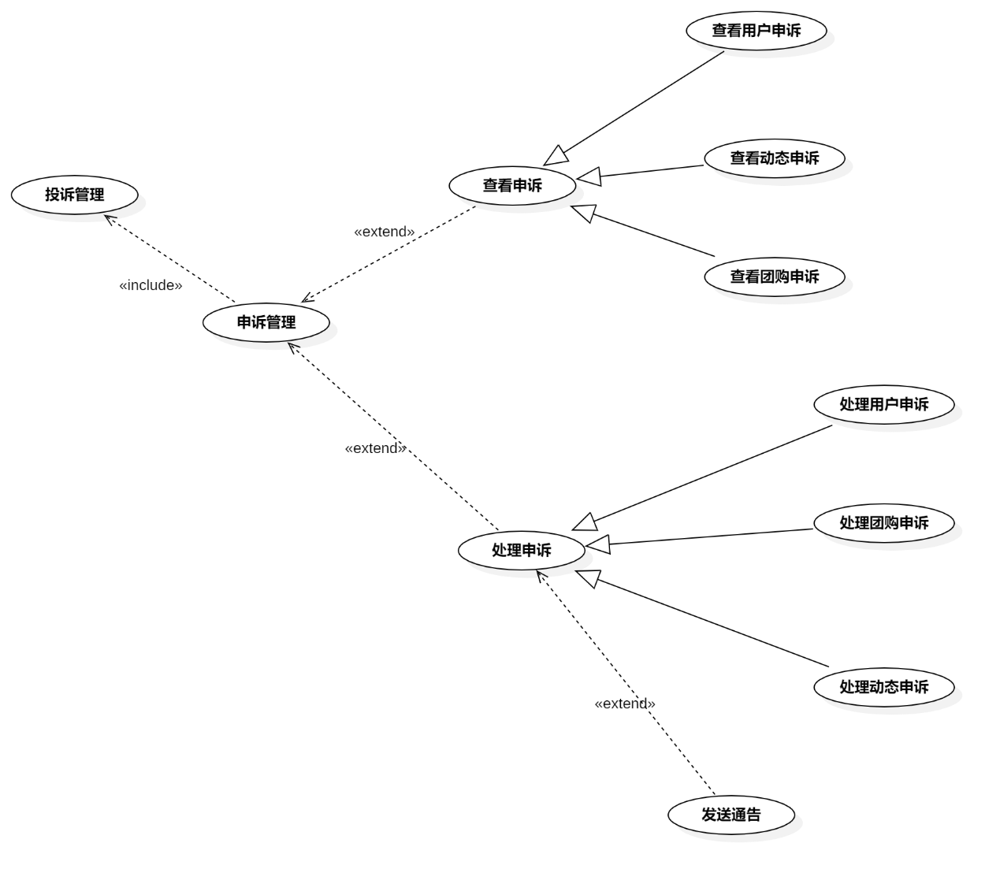

图 19申诉管理用例图

用例总述

|  |  |
| --- | --- |
| 用例名称 | 申诉管理 |
| 用例说明 | 管理员管理用户申诉 |
| 参与者 | 管理员 |
| 前置条件 | 管理员已进行投诉管理 |
| 子事件 | GP-116查看申诉  GP-120处理申诉 |
| 后置条件 | 无 |
| 优先级 | 高 |

### 3.4.1查看申诉

用例描述：

表 116查看申诉

|  |  |  |  |
| --- | --- | --- | --- |
| ID和名称： | GP-116查看申诉 | | |
| 创建人： | 彭昕怡 | 创建日期： | 2021/5/26 |
| 首要角色 | 管理员 | 次要角色： |  |
| 测试方法 | 黑盒 | 测试人员 | 刘书宇 |
| 描述： | 管理员查看用户申诉 | | |
| 触发器： | 点击申诉受理 | | |
| 前置条件： | 1.管理员已经登录  2.管理员进入申诉受理 | | |
| 子事件： | GP-117查看用户申诉  GP-118查看动态申诉  GP-119查看团购申诉 | | |
| 后置条件： |  | | |
| 一般性流程： | 1.登陆进入首页  2.点击申诉受理  3.查看申诉列表 | | |
| 选择性流程 |  | | |
| 异常： | 1．网络连接异常，提示“网络似乎开了小差” | | |
| 相关数据 | 输入：点击申诉受理 | | |
| 处理：系统调取申诉列表 | | |
| 输出：申诉列表 | | |
| 优先级： | 0.42 | | |

### 3.4.2查看用户申诉

用例描述：

表 117查看用户申诉

|  |  |  |  |
| --- | --- | --- | --- |
| ID和名称： | GP-117查看用户申诉 | | |
| 创建人： | 彭昕怡 | 创建日期： | 2021/5/26 |
| 首要角色 | 管理员 | 次要角色： |  |
| 测试方法 | 黑盒 | 测试人员 | 刘书宇 |
| 描述： | 管理员查看用户申诉 | | |
| 触发器： | 点击用户申诉 | | |
| 前置条件： | 1.管理员已经登录  2.管理员进入申诉受理 | | |
| 后置条件： |  | | |
| 一般性流程： | 1.登陆进入首页  2.点击申诉受理  3.点击用户申诉的开始处理/查看 | | |
| 选择性流程 |  | | |
| 异常： | 1．网络连接异常，提示“网络似乎开了小差” | | |
| 相关数据 | 输入：点击开始处理/查看 | | |
| 处理：系统调取申诉信息 | | |
| 输出：申诉信息 | | |
| 优先级： | 0.43 | | |

### 3.4.3查看动态申诉

用例描述：

|  |  |  |  |
| --- | --- | --- | --- |
| ID和名称： | GP-118查看动态申诉 | | |
| 创建人： | 彭昕怡 | 创建人： | 彭昕怡 |
| 首要角色 | 管理员 | 首要角色 |  |
| 测试方法 | 黑盒 | 测试人员 | 刘书宇 |
| 描述： | 管理员查看动态申诉 | | |
| 触发器： | 点击动态申诉 | | |
| 前置条件： | 1.管理员已经登录  2.管理员进入申诉受理 | | |
| 后置条件： |  | | |
| 一般性流程： | 1.登陆进入首页  2.点击申诉受理  3.点击动态申诉的开始处理/查看 | | |
| 选择性流程 |  | | |
| 异常： | 1．网络连接异常，提示“网络似乎开了小差” | | |
| 相关数据 | 输入：点击开始处理/查看 | | |
| 处理：系统调取申诉信息 | | |
| 输出：申诉信息 | | |
| 优先级： | 0.41 | | |

### 3.4.4查看团购申诉

用例描述：

表 119

|  |  |  |  |
| --- | --- | --- | --- |
| ID和名称： | GP-119查看团购申诉 | | |
| 创建人： | 彭昕怡 | 创建人： | 彭昕怡 |
| 首要角色 | 管理员 | 首要角色 |  |
| 测试方法 | 黑盒 | 测试人员 | 刘书宇 |
| 描述： | 管理员查看团购申诉 | | |
| 触发器： | 点击团购申诉 | | |
| 前置条件： | 1.管理员已经登录  2.管理员进入申诉受理 | | |
| 后置条件： |  | | |
| 一般性流程： | 1.登陆进入首页  2.点击申诉受理  3.点击团购申诉的开始处理/查看 | | |
| 选择性流程 |  | | |
| 异常： | 1．网络连接异常，提示“网络似乎开了小差” | | |
| 相关数据 | 输入：点击开始处理/查看 | | |
| 处理：系统调取申诉信息 | | |
| 输出：申诉信息 | | |
| 优先级： | 0.41 | | |

### 3.4.5处理申诉

用例描述：

表 120处理申诉

|  |  |  |  |
| --- | --- | --- | --- |
| ID和名称： | GP-120处理申诉 | | |
| 创建人： | 彭昕怡 | 创建日期： | 2021/5/26 |
| 首要角色 | 管理员 | 次要角色： |  |
| 测试方法 | 黑盒 | 测试人员 | 刘书宇 |
| 描述： | 管理员对申诉进行处理 | | |
| 触发器： | 点击开始处理 | | |
| 前置条件： | 1.管理员已经登录  2.管理员进入申诉受理 | | |
| 子事件： | GP-121处理用户申诉  GP-122处理动态申诉  GP-123处理团购申诉  GP-115发送通告 | | |
| 后置条件： |  | | |
| 一般性流程： | 1.登陆进入首页  2.点击申诉受理  3.点击开始处理进入处理界面  4.查看申诉信息，选择处罚，点击确认 | | |
| 选择性流程 |  | | |
| 异常： | 1．网络连接异常，提示“网络似乎开了小差” | | |
| 相关数据 | 输入：点击开始处理 | | |
| 处理：系统调取申诉信息 | | |
| 输出：处罚通知 | | |
| 优先级： | 0.41 | | |

### 3.4.6处理用户申诉

用例描述：

表 121处理用户申诉

|  |  |  |  |
| --- | --- | --- | --- |
| ID和名称： | GP-121处理用户申诉 | | |
| 创建人： | 彭昕怡 | 创建人： | 彭昕怡 |
| 首要角色 | 管理员 | 首要角色 |  |
| 测试方法 | 黑盒 | 测试人员 | 刘书宇 |
| 描述： | 管理员对用户申诉进行处理 | | |
| 触发器： | 点击开始处理 | | |
| 前置条件： | 1.管理员已经登录  2.管理员进入申诉受理 | | |
| 后置条件： |  | | |
| 一般性流程： | 1.登陆进入首页  2.点击申诉受理  3.点击开始处理进入处理界面  4.查看申诉信息，选择处罚，点击确认 | | |
| 选择性流程 |  | | |
| 异常： | 1．网络连接异常，提示“网络似乎开了小差” | | |
| 相关数据 | 输入：点击开始处理 | | |
| 处理：系统调取申诉信息 | | |
| 输出：处罚通知 | | |
| 优先级： | 0.41 | | |

### 3.4.7处理动态申诉

用例描述：

表 122处理动态申诉

|  |  |  |  |
| --- | --- | --- | --- |
| ID和名称： | GP-122处理动态申诉 | | |
| 创建人： | 彭昕怡 | 创建人： | 彭昕怡 |
| 首要角色 | 管理员 | 首要角色 |  |
| 测试方法 | 黑盒 | 测试人员 | 刘书宇 |
| 描述： | 管理员对动态申诉进行处理 | | |
| 触发器： | 点击开始处理 | | |
| 前置条件： | 1.管理员已经登录  2.管理员进入申诉受理 | | |
| 后置条件： |  | | |
| 一般性流程： | 1.登陆进入首页  2.点击申诉受理  3.点击开始处理进入处理界面  4.查看申诉信息，选择处罚，点击确认 | | |
| 选择性流程 |  | | |
| 异常： | 1．网络连接异常，提示“网络似乎开了小差” | | |
| 相关数据 | 输入：点击开始处理 | | |
| 处理：系统调取申诉信息 | | |
| 输出：处罚通知 | | |
| 优先级： | 0.41 | | |

### 3.4.8处理团购申诉

用例描述：

表 123处理团购申诉

|  |  |  |  |
| --- | --- | --- | --- |
| ID和名称： | GP-123处理团购申诉 | | |
| 创建人： | 彭昕怡 | 创建人： | 彭昕怡 |
| 首要角色 | 管理员 | 首要角色 |  |
| 测试方法 | 黑盒 | 测试人员 | 刘书宇 |
| 描述： | 管理员对团购申诉进行处理 | | |
| 触发器： | 点击开始处理 | | |
| 前置条件： | 1.管理员已经登录  2.管理员进入申诉受理 | | |
| 后置条件： |  | | |
| 一般性流程： | 1.登陆进入首页  2.点击申诉受理  3.点击开始处理进入处理界面  4.查看申诉信息，选择处罚，点击确认 | | |
| 选择性流程 |  | | |
| 异常： | 1．网络连接异常，提示“网络似乎开了小差” | | |
| 相关数据 | 输入：点击开始处理 | | |
| 处理：系统调取申诉信息 | | |
| 输出：处罚通知 | | |
| 优先级： | 0.47 | | |

## 3.5 交易管理

用例图:

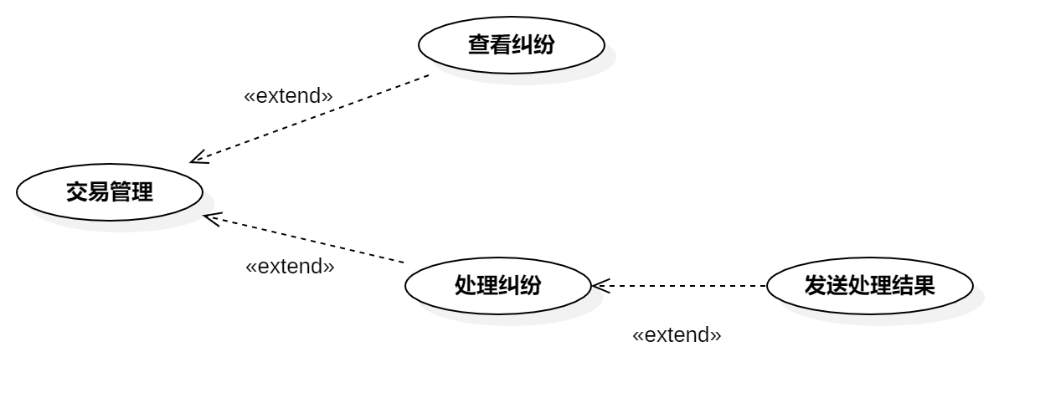

图 20交易管理用例图

用例总述:

|  |  |
| --- | --- |
| 用例名称 | 交易管理 |
| 用例说明 | 管理员管理交易纠纷 |
| 参与者 | 管理员 |
| 前置条件 | 管理员已登陆 |
| 子事件 | GP-124查看纠纷  GP-125处理纠纷  GP-126发送处理结果 |
| 后置条件 | 无 |
| 优先级 | 高 |

### 3.5.1查看纠纷

用例描述：

表 124查看纠纷

|  |  |  |  |
| --- | --- | --- | --- |
| ID和名称： | GP-124查看纠纷 | | |
| 创建人： | 彭昕怡 | 创建日期： | 2021/5/26 |
| 首要角色 | 管理员 | 次要角色： |  |
| 测试方法 | 黑盒 | 测试人员 | 刘书宇 |
| 描述： | 管理员查看交易纠纷 | | |
| 触发器： | 点击交易纠纷 | | |
| 前置条件： | 1.管理员已经登录  2.管理员进入交易纠纷 | | |
| 后置条件： |  | | |
| 一般性流程： | 1.登陆进入首页  2.点击交易纠纷  3.查看纠纷列表  4.点击开始处理/查看  5.查看纠纷信息 | | |
| 选择性流程 |  | | |
| 异常： | 1．网络连接异常，提示“网络似乎开了小差” | | |
| 相关数据 | 输入：点击开始处理/查看 | | |
| 处理：系统调取纠纷信息 | | |
| 输出：纠纷信息 | | |
| 优先级： | 0.45 | | |

### 3.5.2处理申诉

用例描述：

表 125处理纠纷

|  |  |  |  |
| --- | --- | --- | --- |
| ID和名称： | GP-125处理纠纷 | | |
| 创建人： | 彭昕怡 | 创建日期： | 2021/5/26 |
| 首要角色 | 管理员 | 次要角色： |  |
| 测试方法 | 黑盒 | 测试人员 | 刘书宇 |
| 描述： | 管理员对纠纷进行处理 | | |
| 触发器： | 发送聊天信息 | | |
| 前置条件： | 1.管理员已经登录  2.管理员进入交易纠纷  3.管理员进入纠纷界面 | | |
| 子事件： |  | | |
| 后置条件： |  | | |
| 一般性流程： | 1.登陆进入首页  2.点击交易纠纷  3.点击开始处理进入纠纷界面  4.查看纠纷信息，进行协商聊天 | | |
| 选择性流程 |  | | |
| 异常： | 1．网络连接异常，提示“网络似乎开了小差” | | |
| 相关数据 | 输入：协商内容 | | |
| 处理：系统发送协商内容 | | |
| 输出：协商内容 | | |
| 优先级： | 0.21 | | |

### 3.5.3发送处理结果

用例描述：

表 126发送处理结果

|  |  |  |  |
| --- | --- | --- | --- |
| ID和名称： | GP-126发送处理结果 | | |
| 创建人： | 彭昕怡 | 创建日期： | 2021/5/26 |
| 首要角色 | 管理员 | 次要角色： |  |
| 测试方法 | 黑盒 | 测试人员 | 刘书宇 |
| 描述： | 管理员进行协商后发送处理结果 | | |
| 触发器： | 点击确认 | | |
| 前置条件： | 1.管理员已经登录  2.管理员进入投诉受理  3.管理员进入纠纷界面 | | |
| 后置条件： |  | | |
| 一般性流程： | 1.登陆进入首页  2.点击交易纠纷  3.点击开始处理进入纠纷界面  4.查看纠纷信息，进行协商聊天  5.协商成功后点击确认发送处理结果 | | |
| 选择性流程 |  | | |
| 异常： | 1．网络连接异常，提示“网络似乎开了小差” | | |
| 相关数据 | 输入：点击确认 | | |
| 处理：系统发送处理结果给用户 | | |
| 输出：处理结果 | | |
| 优先级： | 0.46 | | |

## 业务规则

|  |  |  |  |  |
| --- | --- | --- | --- | --- |
| ID | 规则定义 | 规则类型 | 静态或动态 | 来源 |
| BR-1 | 手机号码必须是11位 | 事实 | 静态 | 国家通讯政策 |
| BR-2 | 手机号必须是真实存在的 | 约束 | 静态 | 企业安全政策 |
| BR-3 | 含有财务信息或个人身份信息的网络传输需要进行256位加密 | 约束 | 静态 | 企业安全政策 |
| BR-4 | 团购只能在附近的社区进行 | 约束 | 动态 | 企业助教 |
| BR-5 | 搜索内容不能包含违法、色情淫秽信息 | 约束 | 静态 | 企业安全政策 |
| BR-6 | 商品内容不能包含违法、色情淫秽信息 | 约束 | 静态 | 企业安全政策 |
| BR-7 | 动态内容不能包含违法、色情淫秽信息 | 约束 | 静态 | 企业安全政策 |
| BR-8 | 评论内容不能包含违法、色情淫秽信息 | 约束 | 静态 | 企业安全政策 |
| BR-9 | 单个订单总的所有商品必须送至一个自提点 | 约束 | 静态 | 产品经理 |
| BR-10 | 单个订单的所有商品必须使用相同的支付方式付款 | 约束 | 动态 | 产品经理 |
| BR-11 | 只能购买团购截止之前的商品 | 约束 | 动态 | 产品经理 |
| BR-12 | 支付之前必须实名认证 | 约束 | 动态 | 企业安全政策 |
| BR-13 | 实名认证必须与手机号拥有者保持一致 | 约束 | 静态 | 企业安全政策 |
| BR-14 | 订单支付时间持续1天 | 约束 | 动态 | 产品经理 |
| BR-15 | 订单价格的计算方式是将各项菜品的价格乘以该项预订数量之和，并加上适用消费税，如果团长设置运费，还要加上运费 | 计算 | 动态 | 国税编码 |
| BR-16 | 流团商品金额返还到个人账户 | 约束 | 静态 | 用户代表 |
| BR-17 | 团长必须在规定的时间段内送货 | 约束 | 静态 | 用户代表 |
| BR-18 | 商品售后得到保障 | 约束 | 静态 | 用户代表 |
| BR-19 | 退款金额在7日内返还到个人账户 | 约束 | 静态 | 用户代表 |
| BR-20 | 评价内容不能包含违法、色情淫秽信息 | 约束 | 静态 | 企业安全政策 |
| BR-21 | 团长在创建团购链接前必须实名认证 | 约束 | 静态 | 产品经理 |
| BR-22 | 聊天内容不能涉及违法、色情淫秽内容 | 约束 | 静态 | 企业安全政策 |
| BR-23 | 只有团长可以创建、修改、删除商品 | 约束 | 静态 | 团长用户代表 |
| BR-24 | 获得用户的定位信息 | 约束 | 动态 | 产品经理 |
| BR-25 | 团长发布的商品需要遵守真实、合法的规则 | 约束 | 静态 | 企业安全政策 |
| BR-26 | 取货码使用一次后失效 | 约束 | 动态 | 企业安全政策 |
| BR-27 | 钱款去向明确 | 约束 | 动态 | 企业安全政策 |
| BR-28 | 拼团成功后商品自动下架 | 约束 | 动态 | 产品经理 |
| BR-29 | 团长48小时内不对退款订单进行操作，系统默认同意退款 | 约束 | 动态 | 产品经理 |
| BR-30 | 密码必须包含八位及以上大小写字母和数字 | 约束 | 静态 | 企业安全政策 |
| BR-31 | 个人信息不能包含违法、色情淫秽内容 | 约束 | 静态 | 企业安全政策 |
| BR-32 | 买家申请退款的理由需合理 | 约束 | 动态 | 产品经理 |
|  |  |  |  |  |

# 附录

**参考资料：**

[1]张海藩，牟永敏.软件工程导论(第6版)[M]北京：清华大学出版社

[2]GB/T 8567-2006, 计算机软件文档编制规范[S].

[3][美]KarlWiegers，JoyBeatty.软件需求（第3版）[M]北京：清华大学出版社